**ĐÁP ÁN BÀI ÔN TẬP TUẦN 22 – NĂM HỌC 2019-2020**

**MÔN LỊCH SỬ + ĐỊA LÍ LỚP 4**

🙦🙥🙤

**PHẦN I*: *Khoanh tròn vào ý trả lời đúng nhất của các câu hỏi dưới đây:***

|  |  |  |  |  |  |  |  |  |  |
| --- | --- | --- | --- | --- | --- | --- | --- | --- | --- |
| Câu | 1 | 2 | 3 | 4 | 5 | 6 | 7 | 8 | 9 |
| Đáp án | C | A | B | C | C | B | C | C | B |

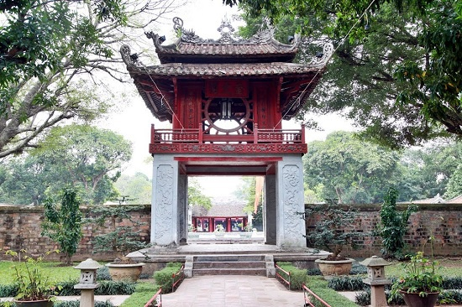**Câu 10:** Em hãy viết các tên gọi: **“Bia tiến sĩ ở Văn Miếu, Nhà Thái học, Quần thể kiến trúc Văn Miếu - Quốc Tử Giám,”** tương ứng với hình ảnh dưới đây:

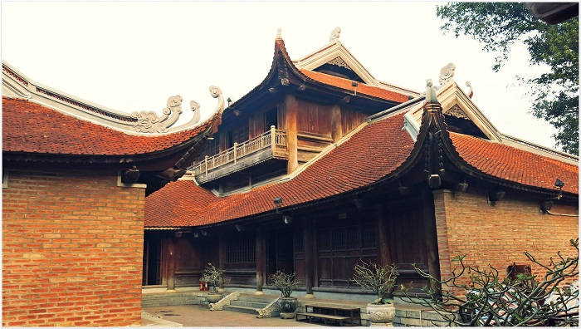

Quần thể kiến trúc Văn Miếu - Quốc Tử Giám Nhà Thái học

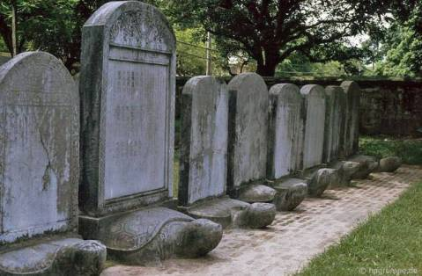

Bia tiến sĩ ở Văn Miếu

**PHẦN II: *\*Khoanh tròn vào ý trả lời đúng nhất của các câu 1, 5, 6 và thực hiện theo yêu cầu câu 2, 3, 4, 7:***

|  |  |  |  |
| --- | --- | --- | --- |
| Câu | 1 | 5 | 6 |
| Đáp án | D | D | C |

**Câu 2:** Gạch bỏ loại trái cây không được trồng ở đồng bằng Nam Bộ.

Chôm chôm Xoài Đào Mít Lê

Măng cụt Sầu riêng Vải Na (Mãng cầu) Thanh Long

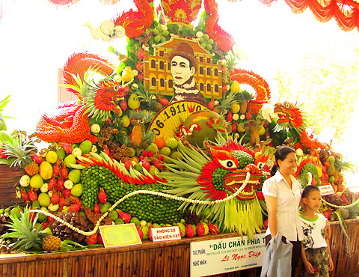**Câu 3:** Đây là một tuyệt tác được nghệ nhân tài hoa Lê Ngọc Diệp tạo nên. Em hãy cho biết cách sắp xếp các loại trái cây thành những hình dạng đẹp mắt như thế gọi là gì?

***-*** *Nghệ thuật tạo hình bằng trái cây.*

**Câu 4:** Em hãy sắp xếp lại cho đúng quy trình thu hoạch và chế biến gạo xuất khẩu rồi ghi vào dòng trống dưới đây:

1. Xay xát gạo và đóng bao d) Phơi thóc
2. Tuốt lúa e) Xếp gạo lên tàu để xuất khẩu
3. Gặt lúa

Gặt lúa Tuốt lúa Phơi thóc

Xếp gạo lên tàu để xuất khẩu Xây xát gạo và đóng bao

**Câu 7:** Thủy sản của đồng bằng Nam Bộ được tiêu thụ ở đâu?

*- Nhiều nơi trong nước.*

*- Xuất khẩu.*